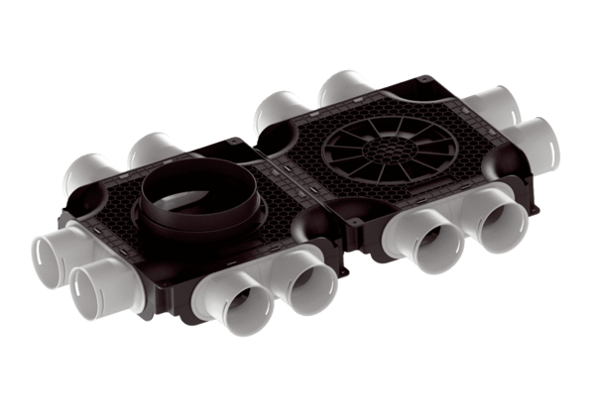Lapos és kompakt dupla légelosztó, műanyagból, 12-szeres MA-FDV12-75Csomagolási egység: 1 darabVálaszték: K
Termékszám: 0059.2128Gyártó: MAICO

